В детском саду «Ромашка» в подготовительной группе, оформлен центр по самостоятельной творческой деятельности на осенний период, где детям предоставляется возможность самостоятельно заниматься всеми видами изобразительной деятельности. В результате дети с удовольствием занимаются любимым делом, закрепляя умения и навыки, полученные на занятиях, отражая действительность данного времени года.

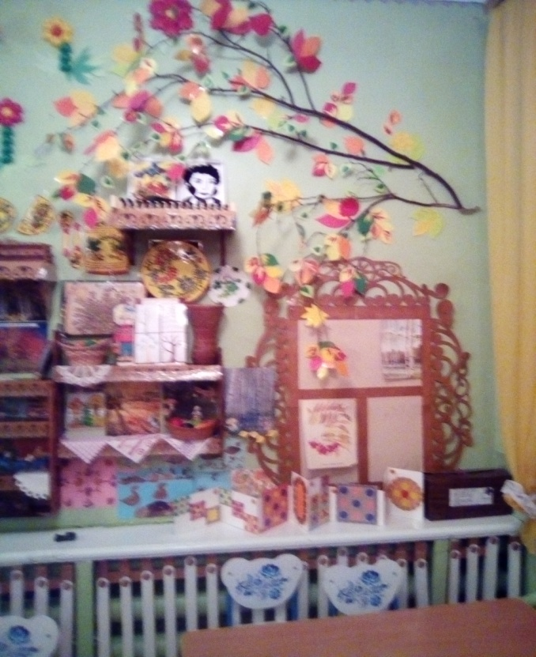

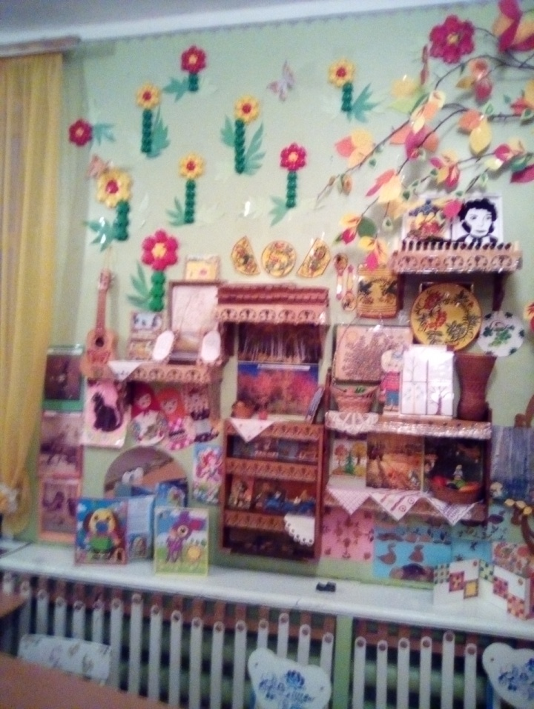

25 октября 2019 года Воспитатель: Русинова Л.А.